Задание № 2
Звук [А]. Буква А
- Запомни, это буква А. Это гласная буква, как и гласный звук [А]. Раскрась букву красным цветом. Расскажи, из каких элементов состоит буква А.

- Послушай стихотворение. Назови слова, в которых есть звук [А]. Как ты понимаешь словосочетание - аппетитные слова?
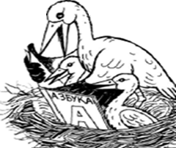
Аист азбуку листает,
Аистёнку вслух читает:
Ананас, арбуз, айва-
Аппетитные слова.
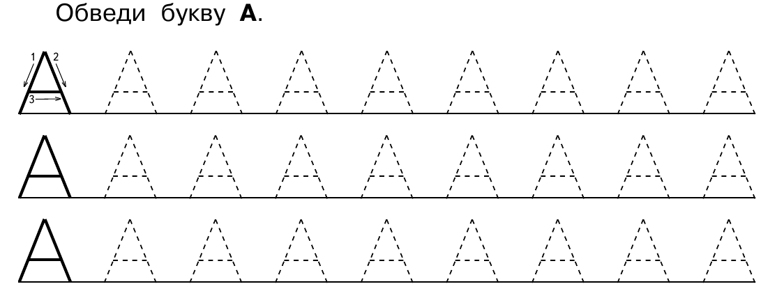
- Обведи буквы А

- Назови слова, выдели первый звук. В квадрате напиши буквы (А или У).

Как зовут на помощь, когда потерялись в лесу? (АУ!) (длительно пропой звук А)
Какой первый звук в словеАу (А)
Какой это звук? (гласный). Каким цветом обозначишь? (красным) Закрась верхний квадрат красным карандашом.
Какой второй звук в слове Ау? (длительно пропойте звук У). (гласный).
Каким цветом обозначишь? (красным) Закрась квадрат красным карандашом.
Внизу напиши соответствующие буквы.( АУ)
Аналогичная работа со словом Уа (как плачет малыш?)

